Actividades Sugeridas
OBJETIVO DE APRENDIZAJE OA_10 | DESCRIPCIÓN DE LA ACTIVIDADES
Resolver problemas rutinarios en contextos cotidianos, que incluyan dinero e involucren las cuatro operaciones (no combinadas)  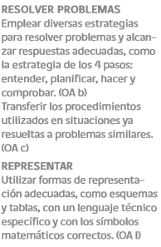 | !Observaciones al docente: Se recomienda que los estudiantes resuelvan los problemas que se dan a continuación en el transcurso de una hora de clases, en pequeños grupos o entre pares, para facilitar el intercambio de estrategias de solución y desarrollar la habilidad de “resolución de problemas” por la interacción entre pares. Para modelar las diferentes situaciones, se pide a los alumnos utilizar material concreto o representaciones pictóricas y registrar el proceso en forma simbólica, aplicar estrategias de cálculo o el algoritmo correspondiente. Algunos grupos presentan el proceso que usaron para resolver el problema y el resultado. Es recomendable que el docente tenga preparadas algunas preguntas adicionales para los grupos más exitosos. Estas preguntas están marcados con la letra A).  Resuelven problemas rutinarios:  3.  El curso 3A de un colegio hace un paseo a la piscina. El viaje tiene un costo de $640 por niño y la entrada a la piscina, con un precio preferencial, cuesta $255. ¿Cuánto tiene que aportar cada estudiante? A) ¿Cuál es el vuelto, si los alumnos pagan con $1 000?

